〒010-0851秋田市手形字蛇野172-1より、熱い魂をこめて 年４回 （６月・９月・１２月・３月） 発刊

青山バランスアップ新聞 2025春号 №32

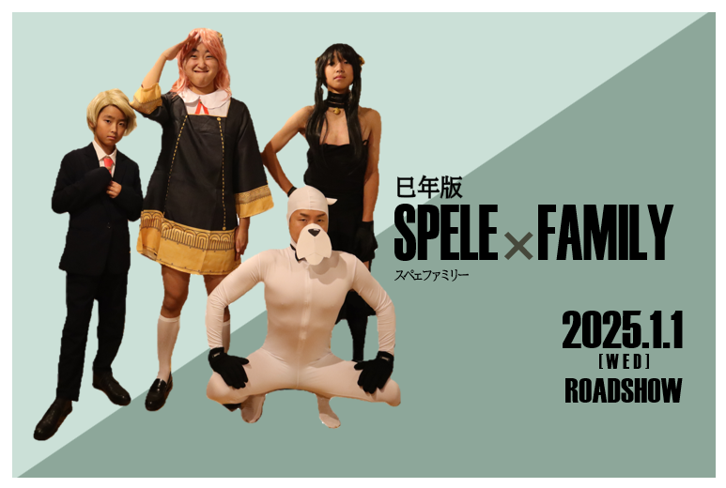
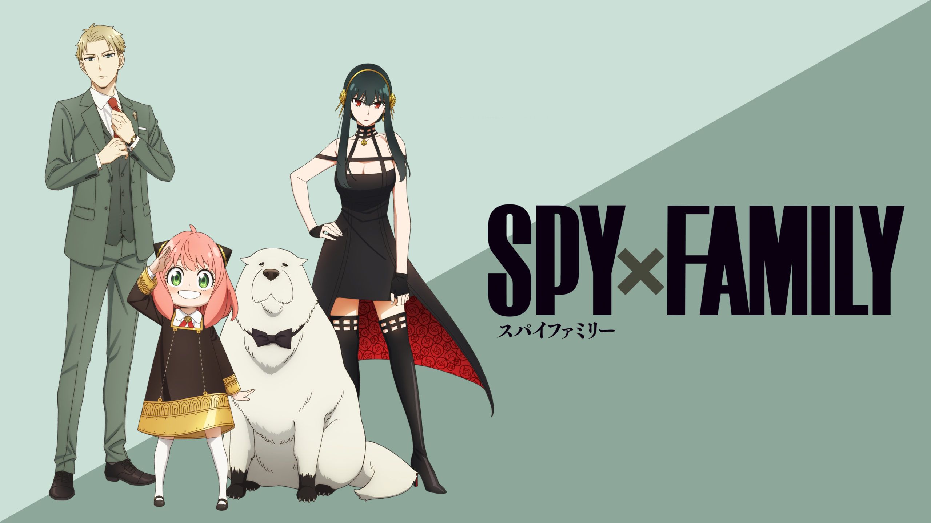
【ゴールデンウィーク期間、休診のお知らせ】
4月28日(月)お休みさせていただきます。

5月の祝日は通常通り診療しております！
予定がお決まりの方は早めの予約と複数回予約をオススメしています！

メール、LINEのお問い合わせは、休診日も対応しています。気軽にご相談ください。

【３月、４月、５月の特別診療日のお知らせ】
3月2日(日)・16日(日)、4月6日(日)・13日(日)、5月4日(日)・18日(日)
7時～13時 診療をいたします。

特別診療当日は院長青山が一人で対応いたします。ご了承ください‼

【秋田清潔ナンバーワン宣言】
青山バランスアップ治療院は秋田で一番清潔な治療院として開業以来、空気清浄機フル稼働
毎日オゾン殺菌、ベッドは毎回施術ごとにアルコール消毒を徹底しております‼

